Детское экспериментирование
как метод обучения

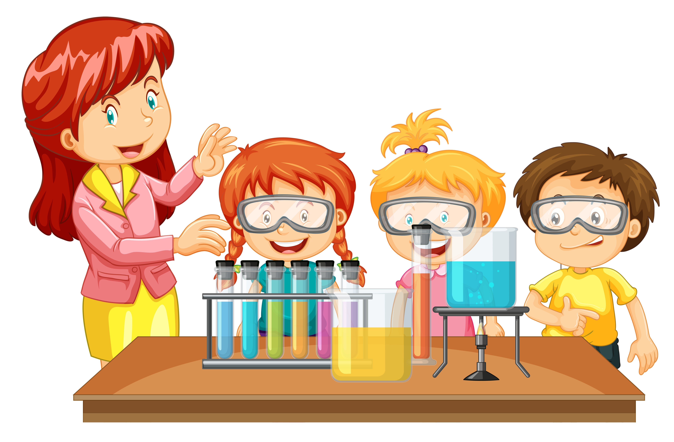

Воспитатель: Панковецкая Е. В.

«Эксперимент – планомерное проведение наблюдения. Тем самым человек создает возможность наблюдений, на основе которых складывается его знания о закономерностях в наблюдаемом явлении» (Краткая философская энциклопедия 1994 год).
«Эксперимент, вообще опыт, попытка осуществить что-либо» (современный словарь иностранных слов 1994 год)
Слово «эксперимент» происходит от греческого слова «experimentum», что переводится как проба, опыт.
Из приведенных выше определений видно, что в узком смысле слова термин «опыт» и «эксперимент» являются синонимами: понятие «опыт» по существу совпадает с категорией практики, в частности эксперимента, наблюдения
Однако в широком понимании «опыт» выступает и как процесс воздействия человека на внешний мир, и как результат этого воздействия в виде знаний и умений (Советский энциклопедический словарь 1987 год)
Как и большинство слов русского языка «экспериментирование» является многозначным словом. Он выступает как метод обучения, если применяется для передачи детям новых знаний.
Оно может рассматриваться как форма организации педагогического процесса, если последний основан на методе экспериментирования. И наконец, экспериментирование является одним из видов показательной деятельности детей и взрослых.
Главное достоинство метода экспериментирования заключается в том, что он дает детям реальные представления о различных сторонах изучаемого объекта, о его взаимоотношениях с другими объектами и со средой обитания. В процессе эксперимента идет обогащение памяти ребенка, активизируется его мыслительные процессы, так как постоянно возникает необходимость совершать операции анализа и синтеза, сравнения и классификации, обобщения и экстраполяции. Необходимость давать отчет об увиденном, формировать обнаруженные закономерности и выводы, стимулирует развития речи. Следствием является не только ознакомление ребенка с новыми фактами, но и накопление фонда умственных приемов и операций, которые рассматриваются как умственные умения.
Нельзя не отметить положительное влияние экспериментов на эмоциональную сферу ребенка, на развитие творческих способностей, на формирование трудовых навыков и укрепление здоровья за счет повышения общего уровня двигательной активности.
Дети очень любят экспериментировать. Это объясняется тем, что им присуще наглядно-действенное и наглядно-образное мышление, и экспериментирование, как никакой другой метод, соответствует этим возрастным особенностям. В дошкольном возрасте он является ведущим, а в первые годы - практически единственным способом познания мира.
При формировании основ естественнонаучных и экологических понятий экспериментирование можно рассматривать как метод близкий к идеальному. Знания, почерпнутые не из книг, а добытые самостоятельно, всегда являются осознанными и более прочными.

Анализ по самообразованию
Тема моего самообразования «Экспериментирование в детском саду». Ознакомившись с организацией экспериментальной деятельности дошкольников, я поняла, что это действительно увлекательно будет не только детям, но и для меня (воспитателя). Проведение экспериментов я поставила не как самоцель и не как развлечение, а как наиболее успешный путь ознакомления детей с окружающим миром и наиболее эффективный способ развития мыслительных процессов.
В своей работе я использовала методическую литературу: С. М. Кобец «Свойства веществ», А. Н. Прохоров «Организация экспериментальной деятельности дошкольников», Л. И. Иванова «Методика организации экономических наблюдений и экспериментов в детском саду»
Был собран и подготовлен с детьми раздаточный материал для поведения опытов, но не полностью было подобрано оборудование для занятий. Приходилось заменять спиртовку – свечой, колбу – металлическим блюдцем, зажим для колбы – большим пинцетом. Дети были ознакомлены с правилами безопасности и с правилами работы с различным материалом (стекло, вода, песок, огонь) в стихотворной форме, которые очень просты, легко запоминаются.
Дошкольники на занятиях учились ставить цель, решать проблемы, выдвигать гипотезы и проверять их опытным путем, делать выводы. На занятиях у детей сформировались представления о твердых и хрупких предметах; о переходе твердого вещества (льда) в жидкое (вода), а затем в газообразное состояние. Дети знают, чем сыпучее вещество отличается от жидкости. На прогулке и в группе в свободное время от занятий дети решали другие важные проблемы: как сделать фигурные ледяные бусы, что греет шуба человека или человек шубу, как обнаружить воздух, почему не цветут осенью одуванчики, из чего можно построить для путешествия кораблик и т. д. У детей развилась наблюдательность, любознательность, повысился интерес к экспериментированию Важно то, что от своих «открытий» они испытывали большую радость и удивление.
Работая с детьми, я убедилась, что экспериментальная деятельность тесно связана с другими видами деятельности, как с наблюдениями и трудом, с чтением художественной литературы и музыкой. Очень тесно связаны между собой экспериментирование и развитие речи. Это хорошо прослеживается на всех этапах, на всех этапах эксперимента при формировании цели, во время обсуждения методики и хода опыта, при подведении итогов.
Дети учились четко выражать свои мысли, у них расширялся словарный запас слов.
Итогом моей годовой работы с детьми, это показ занятия по развитию речи для учителей и воспитателей детского сада на тему: «Берегите воду».
Через наблюдения, беседы, игры, чтение художественной литературы дети убедились, что самое ценное на земле – это вода, и что ее надо беречь. М. В. Кларин составил 3 уровня исследовательского обучения, зная особенности экспериментирования в разных возрастных группах, можно сказать, что дети моей подготовительной к школе группе достигли 2-го уровня. Экспериментальной деятельностью дети моей группы занимались только один год. Для заинтересованности детей чаще проблему ставила я сама, но метод ее решения дети искали самостоятельно. В решении проблемы не все дети могли выдвигать гипотезу, но задуманный опыт (практическая часть занятия) выполняли с удовольствием и с интересом.
В схематическом изображении опыта дети проявляли свою индивидуальность и самостоятельность. Степень овладения навыками и умениями определяется не возрастом, а условиями, в которых воспитывался человек, а также индивидуальными особенностями ребенка. Поэтому экспериментирование в жизнь детей надо вносить как можно раньше, чтобы достичь определенных результатов.
В дальнейшей своей работе я планирую продолжить изучение методики и организации экспериментальной деятельности и развитие у детей исследовательской активности.

Связь детского экспериментирования с другими видами деятельности
Детское экспериментирование – это не изолированный от других вид деятельности. Оно тесно связано со всеми видами деятельности, и в первую очередь с такими, как наблюдение и труд.
Наблюдение является непременной составной частью любого эксперимента, так как с его помощью осуществляется восприятие хода работы и ее результатов. Но само наблюдение может происходить и без эксперимента. Например, наблюдение за весенним пробуждением природы не связано с экспериментом, поскольку процесс развивается без участия человека.
Аналогичные взаимоотношения возникают Наблюдение является непременной составной частью любого эксперимента, так как с его помощью осуществляется восприятие хода работы и ее результатов. Но само наблюдение может происходить и без эксперимента. Например, наблюдение за весенним пробуждением природы не связано с экспериментом, поскольку процесс развивается без участия человека.
между экспериментом и трудом. Труд (например, обслуживающий) может и не быть связанным с экспериментированием, но экспериментов без выполнения трудовых действий не бывает.
Указанные связи двусторонние. С одной стороны, наличие у детей трудовых навыков и навыков наблюдения создает благоприятные условия для экспериментирования, с другой – экспериментирование, особенно вызывающее у ребенка большой интерес, способствует развитию наблюдательности и формированию трудовых навыков.
Очень тесно связаны между собой экспериментирование и развитие речи. Это хорошо прослеживается на всех этапах эксперимента – при формулировании цели, во время обсуждения методики и хода опыта, при подведении итогов и словесном отчете об увиденном. Необходимо отметить двусторонний характер этих связей. Умение четко выразить свою мысль (т. е. достаточно развитая речь) облегчает проведение опыта, в то время как пополнения знаний способствует развитию речи. С.Л. Рубенштейн (1989г.) и А. М. Леушина показали, что совершенство связных форм речи на прямую зависит от богатства знаний. По этому поводу Р. К. Аралбаева и Н. К. Когутенко (1990г.) пишут: «…положение требует, что бы развитие словаря ребенка – дошкольника опиралось на развитие познавательной деятельности, углубление представлений, формирование элементов понятийного мышления». Следовательно, без пополнения знаний развитие речи свелось бы к простому манипулированию словами.
Очень емко эту мысль выразил народный казахский поэт Шакерим Кудайбердиев: «Если знания есть – то слову честь».
Связь детского экспериментирования с изобразительной деятельностью тоже двусторонняя. Чем сильнее развиты изобразительные способности ребенка, тем точнее будет зарегистрирован результат природоведческого эксперимента. В то же время чем глубже исполнитель изучит объект в процессе ознакомления с природой, тем точнее он передаст его детали во время изобразительной деятельности. Для обоих видов деятельности, одинаково важны развитие наблюдательности и способность регистрировать увиденное.
Не требует особого доказательства связь экспериментирования с формированием элементарных математических представлений. Во время проведения опытов постоянно возникает необходимость считать, измерять, сравнивать, определять форму и размеры, производить иные операции. Все это придает математическим представлениям реальную значимость и способствует их осознанию. В то же время владение математическими операциями облегчает экспериментирование. Экспериментирование связанно и с другими видами деятельности – чтением художественной литературы, с музыкальным и физическим воспитанием, но эти связи выражены не столь сильно.

Три уровня исследовательского обучения

М. В. Кларин приводит представление зарубежных дидактов о трех уровнях исследовательского обучения:
На первом уровне педагог ставит проблему и намечает методы ее решения. само решение, его поиск предстоит детям осуществить самостоятельно;
На втором уровне педагог только ставит перед детьми проблему, но метод ее решения ребенок ищет самостоятельно (здесь возможен групповой, коллективный поиск);
На высшем, третьем уровне постановка проблемы, равно как от искания метода и разработка самого решения, осуществляется детьми самостоятельно.
Уровни исследовательского обучения можно представить следующим образом: знак «+» обозначает предъявление воспитателем этого элемента исследовательского обучения в готовом виде

Уровень | Проблема | Метод решения | Решение
1-й | + | + | -
2-й | + | - | -
3-й | - | - | -

Рекомендация педагогам на втором и третьем уровнях исследования: «больше слушать, чем говорить; больше наблюдать, чем показывать; оказывать помощь в работе воспитанникам, избегая задавать ей определенное направление».

Структура детского экспериментирования
Проблемная ситуация
Целеполагание (что нужно сделать)
Выдвижение гипотез (как, с помощью чего, что получилось)
Проверка предположения (отбор нужных средств, реализация в действии
Подтвердилось
Формулирование выводов (как получилось)
Не подтвердилось
Возникновение новой гипотезы, предположений
Реализация в действии
Подтвердилось
Формулирование выводов (как получилось)

В процессе детского экспериментирования дети учатся:
- Видеть и понимать проблему;
- Принимать и ставить цель;
- Решать проблемы;
- Анализировать объект или явление;
- Выделять существенные признаки и связи;
- Сопоставлять различные факты;
- Выдвигать гипотезы, предположения;
- Отбирать средства и материалы для самостоятельной деятельности;
- Осуществлять эксперимент;
- Делать выводы;
- Фиксировать этапы действий и результаты графически.
Правила работы с детьми
- Как неоднократно подчеркивалось выше, дошкольники в силу возрастных особенностей не могут систематически следить за своими действиями и предвидеть результаты своих поступков. Увлекаясь работой, они забывают обо всем, поэтому обязанность следить за соблюдением правил безопасности целиком лежит на педагоге.
- Для того чтобы дети ставили опыты с пользой для себя и испытывали удовольствие от этого вида деятельности, их надо обучать. Чем чаще применяется данный метод, тем более прочными становятся навыки экспериментирования, тем ниже вероятность ЧП. Экспериментирование от случая к случаю гораздо опаснее, чем систематическое проведение опытов.
- Работа с детьми строится по принципу «от простого к сложному». Педагог должен в каждый конкретный момент отдавать себе отчет об уровне сформированности у детей необходимых навыков и не превышать их реальных возможностей при выполнении экспериментальных действий.
- Все незнакомые сложные процедуры осваиваются в определенной последовательности:
- Действия показывает педагог;
- Действие повторяет или показывает кто-нибудь из детей, причем тот, который заведомо совершит его неверно: это даст возможность сконцентрировать внимание на типичной ошибке;
- Иногда ошибку сознательно совершает сам педагог: с помощью такого методического приема он дает возможность детям сконцентрировать внимание на ошибке, вероятность совершения которой велика;
- Действие повторяет ребенок, который не допустит ошибки;
- Действие осуществляют все вместе в медленном темпе, чтобы педагог имел возможность проконтролировать работу каждого ребенка;
- Действие стало знакомым, и дети совершают его в обычном темпе.
- педагог должен хорошо изучить индивидуальные особенности детей и уметь прогнозировать их поведение в той или иной ситуации. Заранее предвидя нежелательные реакции, он должен стараться избегать условий, способствующих их возникновению.
- одним из факторов, провоцирующих дисциплинарные нарушения, является гиперопека со стороны взрослого и чрезмерные требования но соблюдению тишины и порядка. Поэтому, предъявляя определенные требования к поведению детей во время экспериментирования, не следует переходить некоторых разумных пределов. Работа должна строится на принципах личностно-ориентированной педагогики, что гасит неадекватные реакции детей.
- чтобы иметь возможность быстро пресекать нежелательные действия детей, имеет смысл выработать у них условный рефлекс на какою-либо короткую команду, например на слова «Стоп!», «Стой!», «Замри!» и т. п. Выработка рефлекса осуществляется вне экспериментаторской деятельности и обычно проводится в форме игры. По данной команде все дети на 2-3 секунды прекращают свои занятия и замирают. Чтобы рефлекс не угасал, педагог периодически отдает такие команды в самое неожиданное для детей время. Такой рефлекс может оказаться полезным не только при экспериментировании, но и во многих других жизненных ситуациях.
Выработав рефлекс, надо помнить, что он существует именно для экспериментальных ситуаций. Если педагог будет использовать его как обычное дисциплинарное воздействие, рефлекс угаснет и в критический момент окажется бесполезным.
- Для успешного руководства экспериментаторской деятельностью детей от педагога требуется умение видеть весь коллектив и распределять внимание между отдельными ребятами; такое возможно лишь в том случае, если педагог свободно владеет фактическим материалом и не задумывается над методикой проведения каждого опыта.
- На занятиях должна быть спокойная обстановка. Если дети нервничают и боятся совершить ошибку, вероятность возникновения непредвиденных ситуаций возрастает. В этом случае педагог руководствуется принципом: лучше исправлять ошибки эксперимента, чем последствия нарушения правил безопасности.
Безусловно, приведенный перечень не исчерпывает всех правил безопасности. Они во многом определяются особенностями изучаемых явлений и методикой экспериментирования. Чтобы свести к минимуму вероятность возникновения несчастных случаев, у педагога должна быть постоянная психологическая готовность к быстрому анализу возникшей ситуации и выбору оптимального варианта нормализации обстановки.

Правила работы для детей

С водой:
Коль с водой имеем дело,
рукава засучим смело,
пролил воду – не беда:
тряпка под рукой всегда.
Фартук – друг: он нам помог,
и никто здесь не промок.

Со стеклом:
Со стеклом будь осторожен –
Ведь оно разбиться может.
А разбилось – не беда,
Есть ведь верные друзья:
Шустрый веник, брат-совок
И для мусора бочок –
Вмиг осколки соберут,
Наши руки сберегут.

С песком:
Если сыплешь ты песок –
Рядом веник и совок.

С огнем:
Помни правило: огонь
Никогда один не тронь!

По окончании работы:
Ты работу завершил?
Все на место положил?

